Caso de Uso RF4. Carga datos de los exámenes a través de fichero.

Título | RF4. Importación de exámenes a través de fichero CSV
Descripción | El usuario podrá cargar los datos de los exámenes en la base de datos de la aplicación a través de un fichero csv con un determinado formato.
Pre-condición | El usuario debe estar en la vista correspondiente
Post-condición | La información correctamente formateada de los exámenes se almacenará en la base de datos y será accesible por los usuarios
Prioridad | Alta
Autor(es) | José Fco Artacho Martín
Control de cambios | Documento creado en la segunda iteración
Escenario principal
- El usuario pulsa el botón de cargar csv de exámenes.
- El sistema muestra un explorador de archivos para buscar el archivo deseado.
- El usuario selecciona el archivo a importar.

Mientras que el archivo siga teniendo filas sin procesar:
- El sistema lee la línea correspondiente con formato correcto.
- El sistema inserta la información en la base de datos.
- El sistema pasa a la siguiente línea.
- Vuelve al punto 4.

- El sistema muestra un mensaje informando al usuario con las líneas que se han insertado.
Escenario alternativo
3.a. El usuario pulsa el botón de cancelar.
3.a.1 El sistema cierra el explorador de archivos sin modificar la información previamente almacenada.

4.a El sistema lee la línea correspondiente con formato incorrecto.
4.a.1 Vuelve al paso 6.
Boceto de interfaz de usuario
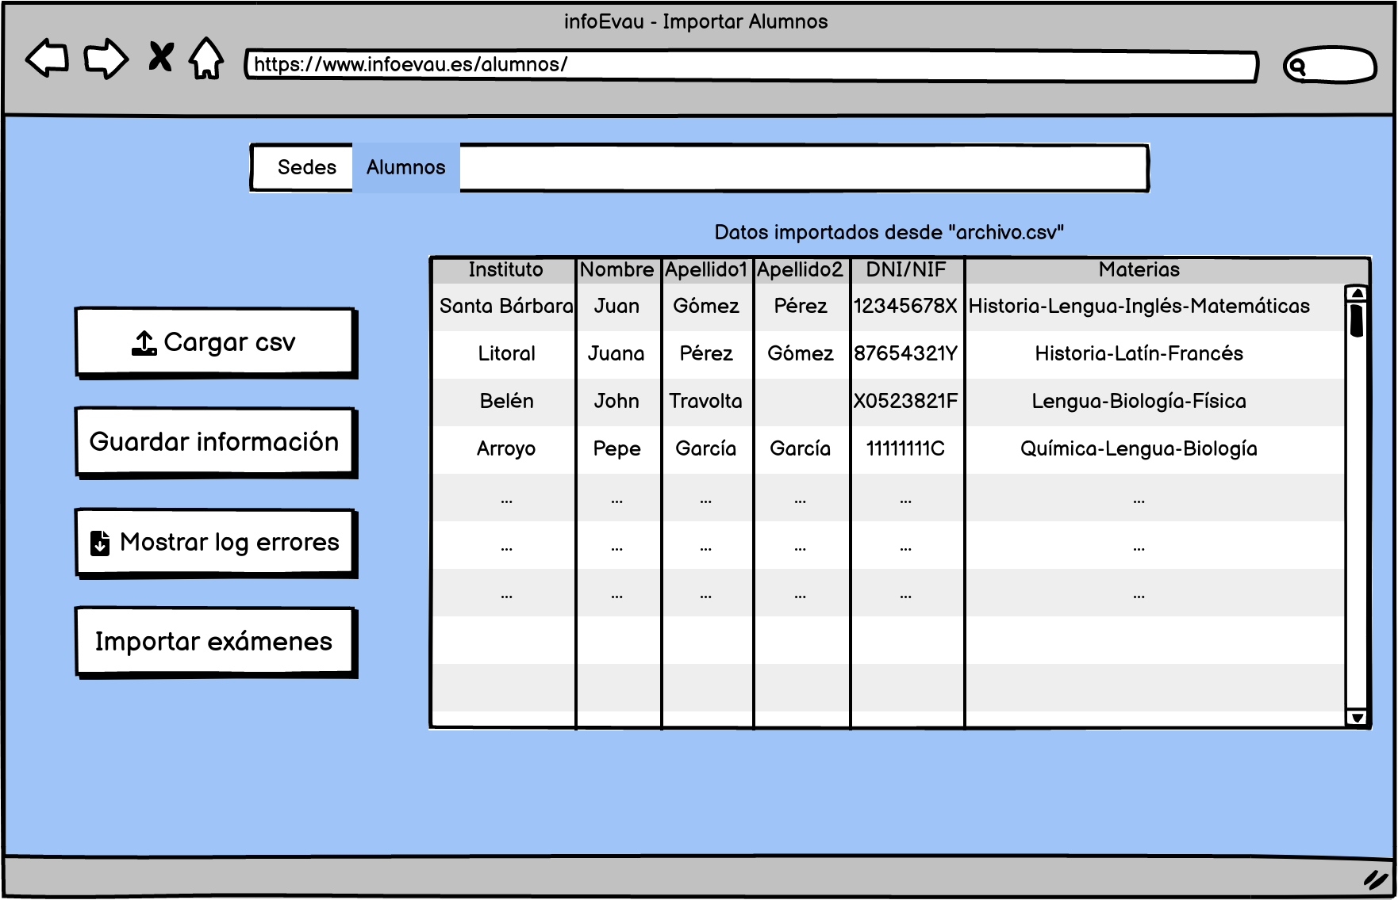

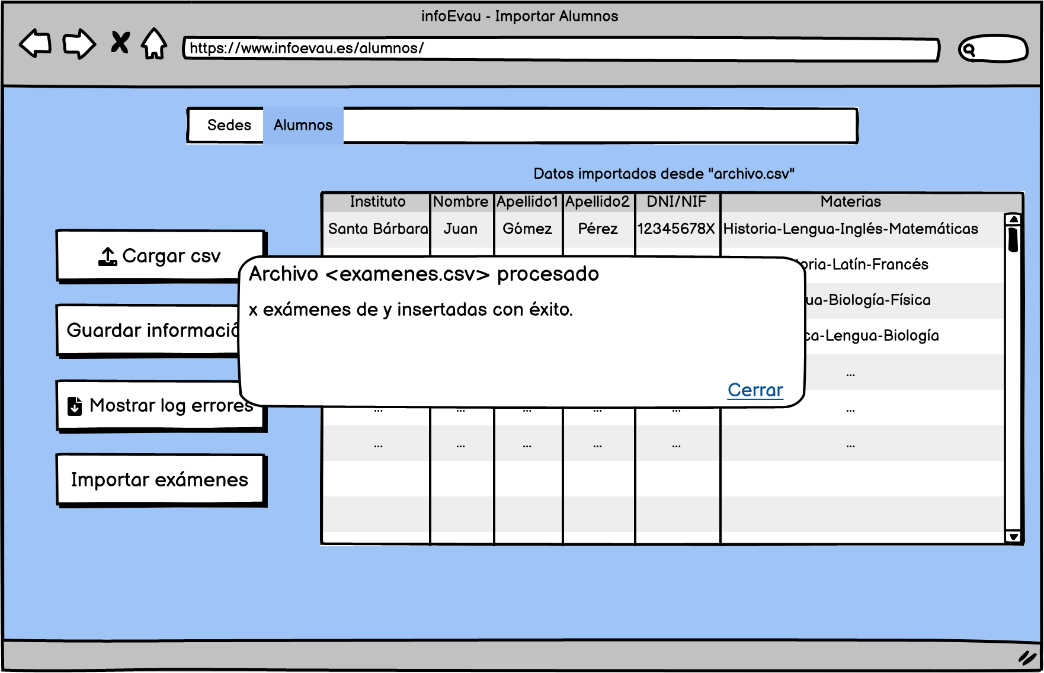

Casos de prueba

